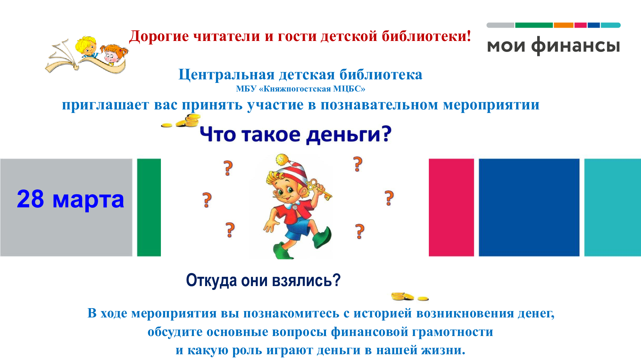

**В рамках Всероссийской просветительской эстафеты с учащимися 2-х классов на базе**

**МБОУ «СОШ им. А Ларионова» г. Емва пройдут познавательные занятия по финансовой грамотности «Финансовые головоломки».**

|  |  |
| --- | --- |
| Мастер-класс. Настольная игра для обучения дошкольников финансовой  грамотности «Доходы и расходы семьи» (7 фото). Воспитателям детских садов,  школьным учителям и педагогам - Маам.ру | **Ждём Вас 17 апреля 2025 года в 13:00 часов**  **по адресу: г. Емва, ул. Дзержинского, д. 102**  **телефон для справок 2-42-69** |